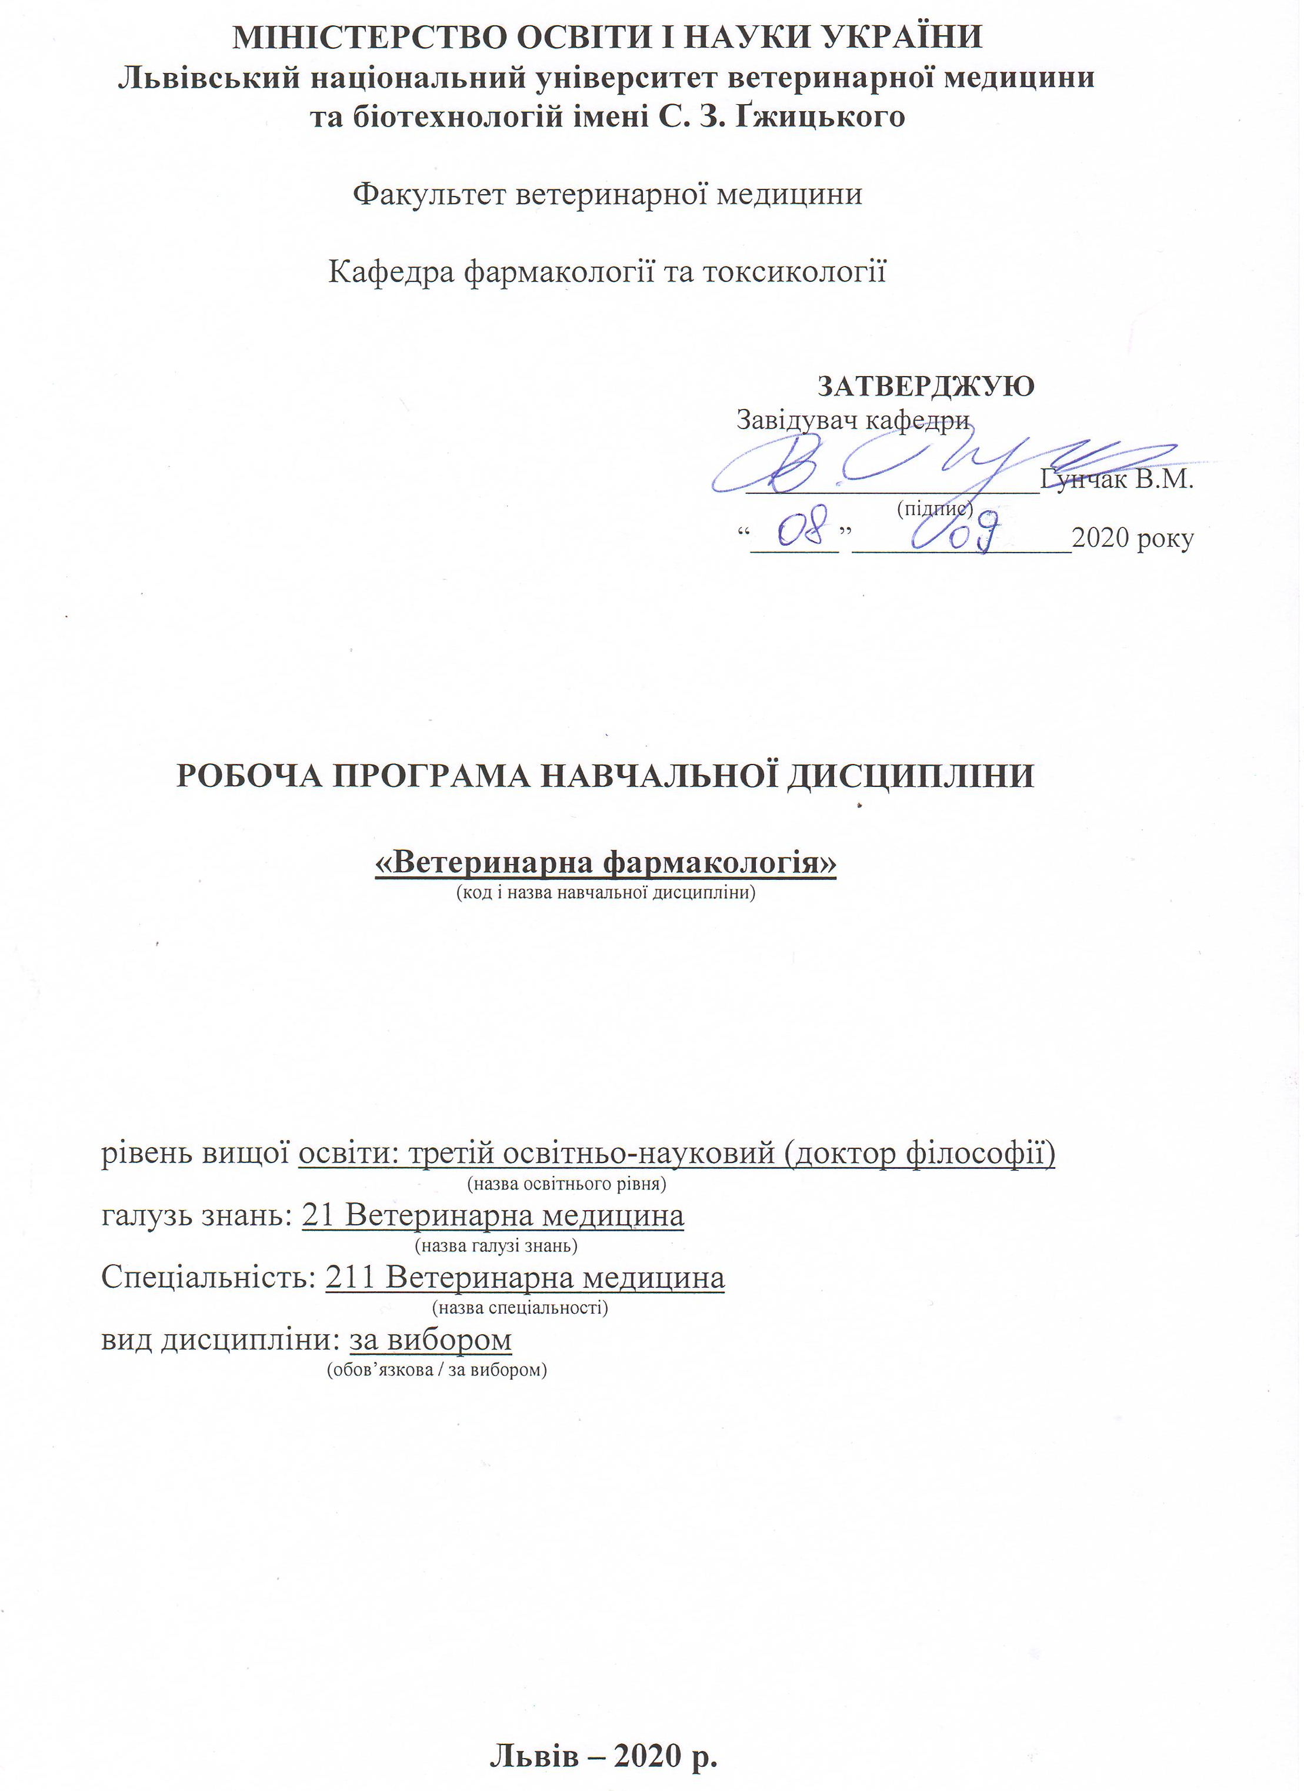
Робоча програма з навчальної дисципліни «Ветеринарна фармакологія» для здобувачів третього освітньо-наукового рівня (доктор філософії) спеціальності 211 Ветеринарна медицина

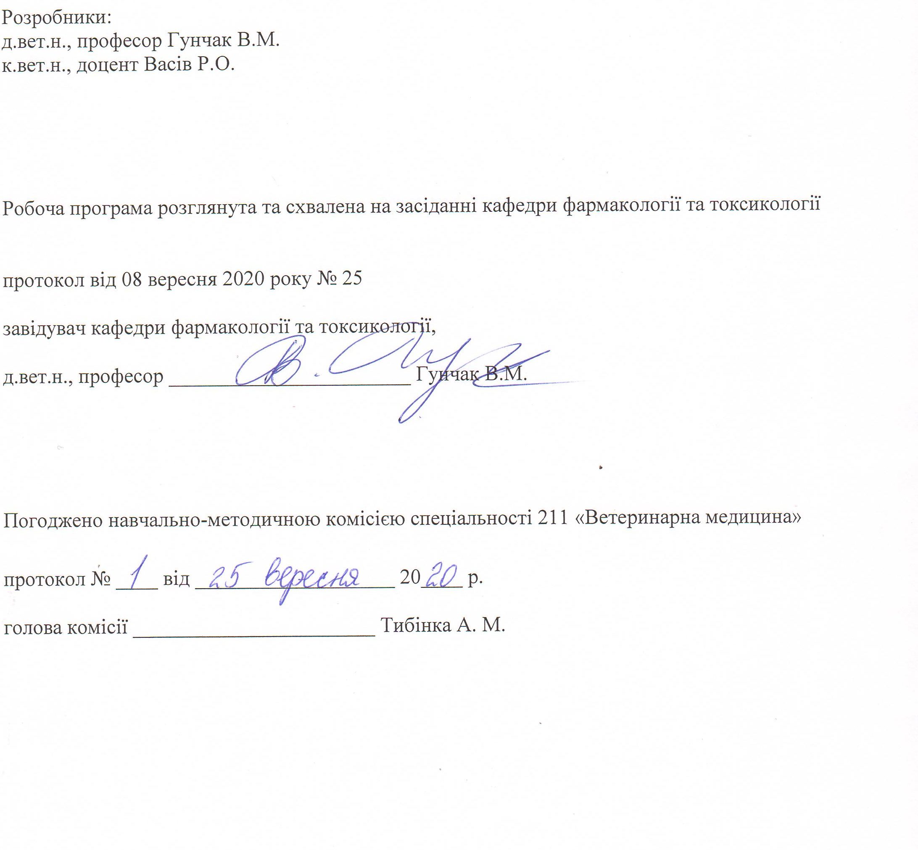

1. Опис навчальної дисципліни
Найменування показників | Всього годин
 | Денна форма навчання
Кількість кредитів/годин | 3 / 90
Усього годин аудиторної роботи | 30
в т.ч.:
- лекційні заняття, год. | 10
- практичні заняття, год. | ––
- лабораторні заняття, год | 20
семінарські заняття, год | ––
Усього годин самостійної роботи | 60
Вид контролю | екзамен

Примітка.
Частка аудиторного навчального часу здобувача у відсотковому вимірі:
для денної форми навчання – 33,3 %.

2. Предмет, мета та завдання навчальної дисципліни
2.1. Предмет, мета вивчення навчальної дисципліни.
Предметом навчальної дисципліни є сукупність процесів, що викають при взаємодії лікарських засобів з організмом тварин чи експериментальних тварин також методологія проведення доклінічних досліджень нових лікарських засобів та перспективних субстанцій.
Метою викладання навчальної дисципліни «Фармакологія» є підготовка висококваліфікованого спеціаліста-фармаколога шляхом формування глибоких знань теорії та практики з фармакології, набуття практичних навичок щодо принципів обґрунтування раціонального і безпечного для здоров’я тварин застосування лікарських засобів з метою лікування та профілактики.

2.2. Завдання навчальної дисципліни (ЗК, ФК)
Вивчення навчальної дисципліни передбачає формування у здобувачів необхідних компетентностей:

– загальні компетентності:
ЗК 1. Здатність вчитися, самостійно формувати програму освіти протягом життя.
ЗК 2. Здатність до абстрактного мислення, аналізу та синтезу.
ЗК 3. Здатність до пошуку, оброблення та аналізу інформації з різних джерел.
ЗК 8. Здатність використовувати сучасні технології для проведення наукових досліджень.
ЗК 9. Здатність до співпраці з іншими науковцями та науковими організаціями та здатність до колективної роботи.
ЗК 10. Здатність проявляти ініціативність, наполегливість та відповідальність у роботі.

– фахові компетентності:
ФК 3. Володіти значною кількістю методів дослідження у своїй галузі, при потребі адаптувати їх до конкретних умов експерименту, вміти працювати із сучасним обладнанням, користуватися програмним забезпеченням. Розробляти нові методи досліджень.
ФК 5. Забезпечувати якісне керівництво науковими проектами, підтримувати командну роботу, ефективно використовувати індивідуальну майстерність колег, приймати рішення та нести відповідальність за результат.
ФК 6. Здатність знаходити шляхи можливого використання отриманих результатів для подальшого розвитку науки та підвищення якості навчального процесу.
ФК 9. Аргументовано представляти свої наукові погляди під час наукових семінарів, конференцій, диспутів. Вести наукову дискусію, опираючись на сучасну базу знань в своїй галузі ветеринарної медицини. Також бути достатньо добре обізнаним з ключовими питаннями суміжних галузей.
ФК 10. Здатність здійснювати просвітницьку та педагогічну діяльність, застосовуючи традиційні та інноваційні методи.
ФК 11. Здатність володіти науковим стилем українською та іноземною мовами, вільно сприймати, обробляти та відтворювати інформацію на загальні та фахові теми.
ФК 12. Виявляти і вирішувати наукові задачі та проблеми у межах обраної спеціальності з дотриманням норм наукової етики і академічної чесності.

2.3. Програмні результати навчання (ПРН)
У результаті вивчення навчальної дисципліни аспірант повинен бути здатним продемонструвати такі результати навчання:
знати:
ПРН 1. Знання сучасного рівня розвитку предметної області ветеринарної медицини, за яким навчатиметься здобувач. Бути обізнаним з класичними та сучасними науковими публікаціями, що формують базу знань цієї області.
ПРН 2. Відкритість до здобуття знань, інтелектуального та фахового зростання, перебування у постійному наукового пошуку.
ПРН 5. Знати особливості організації експериментального дослідження (планування, моделювання, організація, проведення, контролювання, звітування) у своїй предметної області ветеринарної медицини.
ПРН 8. Знати основи педагогіки в межах своєї професійної діяльності.
ПРН 9. Вільно оперувати науковою інформацією та могти консультувати здобувачів освіти.
ПРН 10. Володіти сучасними інформаційними та комунікативними технологіями обміну інформацією.
вміти:
ПРН 5. Вміти застосовувати більшість методів дослідження у своїй предметної області ветеринарної медицини.
ПРН 8. Бути спроможним забезпечувати високий науковий та навчально-методичний рівень різних видів занять (читання лекцій, ведення лабораторних чи практичних занять).
ПРН 9. Впроваджувати результати наукових досліджень у виробництво та освітній процес.
ПРН 10. Вміти працювати в команді та володіти навичками міжособистісної взаємодії.
ПРН 12. Брати участь у науковій дискусії. та презентувати результати наукових досліджень на наукових форумах.
ПРН 15. Налагодження кооперації між спорідненими напрямками досліджень з метою оптимізації використання ресурсів та досягнення максимально високого результату.

3. Структура навчальної дисципліни
3.1. Розподіл навчальних занять за розділами дисципліни
Назви змістових модулів і тем | Кількість годин
 | денна форма
 | усього | у тому числі
 |  | л |  | п | с. р.
1 | 2 | 3 |  | 4 | 5
Розділ 1. Тема: Загальна фармакологія. Фармакодинаміка та фармакокінетика як основні складові загальної фармакології | 18 | 2 |  | 4 | 12
Розділ 2. Тема: Засоби, що впливають на нервову систему | 18 | 2 |  | 4 | 12
Розділ 3.Тема: Засоби, що впливають на виконавчі органи | 18 | 2 |  | 4 | 12
Розділ 4. Тема: Засоби, що впливають на тканинний обмін. | 18 | 2 |  | 4 | 12
Розділ 5. Тема: Хіміотерапевтичні та протипухлинні засоби. Радіопротектори. Принципи лікування гострих отруєнь | 18 | 2 | 4 |  | 12
Разом годин | 90 | 10 | 20 |  | 60
Всього годин | 90

3.2. Теми лекційних занять
№  з/п | Назва теми | Кількість годин
1 | Розділ 1. Тема: Загальна фармакологія. Фармакодинаміка та фармакокінетика як основні складові загальної фармакології  Основні принципи загальної фармакології. Основні принципи дії лікарських засобів. Поняття про рецепторні та медіаторні механізмі дії ліків, рецепторні та транспортні системи, ензими та вторинні месержери. Нанотехнології у фармакології. Види дії ліків при сумісному застосуванні. Поняття про синергізм та антагонізм. Використання їх в | 2
2 | Розділ 2. Тема: Засоби, що впливають на нервову систему  Фармакологія засобів, що впливають на вегетативну нервову систему та на центральну нервову систему. | 2
3 | Розділ 3.Тема: Засоби, що впливають на виконавчі органи  Фармакологія засобів, що впливають на серцево- судинну системута, дихальну та ШКТ. | 2
4 | Розділ 4. Тема: Засоби, що впливають на тканинний обмін  Фармакологія засобів, що впливають на систему крові. Препарати гормонів | 2
5 | Розділ 5. Тема: Хіміотерапевтичні та протипухлинні засоби. Радіопротектори. Принципи лікування гострих отруєнь  Фармакологія антибіотиків. Невідкладна терапія при гострих отруєннях. | 2
 | Усього годин | 10

3.2. Теми практичних занять
№  з/п | Назва теми | Кількість годин
1 | Розділ 1. Тема: Загальна фармакологія. Фармакодинаміка та фармакокінетика як основні складові загальної фармакології  Поняття про безпеку ліків. Індивідуальна чутливість організму до ліків. Побічна дія препаратів. Фармакокінетика. Основні етапи: всмоктування, розподіл, метаболізм та елімінація препаратів. Основні параметри фармакокінетики. Хронофармакологія. Фармакогенетика | 4
2 | Розділ 2. Тема: Засоби, що впливають на нервову систему  Фармакологія дофамін, серотонін- та гістамінергічних лікарських засобів. Фармакологія наркотичних і ненаркотичних анальгетиків.. | 4
3 | Розділ 3.Тема: Засоби, що впливають на виконавчі органи  Кардіо- та церебропротектори. Фармакологічний супровід невідкладних ситуацій при серцево-судинній патології. Фармакологія сечогінних та засобі та засобів, що впливають на матку. | 4
4 | Розділ 4. Тема: Засоби, що впливають на тканинний обмін  Препарати металів Крово- і плазмозамінники. Антигормональні лікарські засоби. Гормонопрепарати гіпофізу і гіпоталамусу ті їх анатагоністи. Препарати вітамінів та вітаміноподібні засоби. Антивітаміни. Фармакологія препаратів антиоксидантів та антигіпоксантів. | 2
5 | Розділ 5. Тема: Хіміотерапевтичні та протипухлинні засоби. Радіопротектори. Принципи лікування гострих отруєнь  Засоби для боротьби зі збудниками інфекційних захворювань (противірусні, протигрибкові, протипротозойні). Фармакологія протипухлинних засобів. Невідкладна терапія при гострих отруєннях. | 2
 | Усього годин | 20

3.2. Самостійна робота
№  з/п | Назва теми | Кількість годин
1. | Розділ 1. Тема: Загальна фармакологія. Фармакодинаміка та фармакокінетика як основні складові загальної фармакології  Основні засади належної лабораторної практики (GLP) при створенні та вивченні нових лікарських засобів.Нанотехнології у фармакології | 12
2. | Розділ 2. Тема: Засоби, що впливають на нервову систему  Сучасні принципи знеболення хронічного больового синдрому. | 12
3. | Розділ 3.Тема: Засоби, що впливають на виконавчі органи  Засоби, для лікування і профілактики дисбіозу. Біологічно активні добавки, їх роль та місце. Ферментні і антиферментні лікарські засоби. | 12
4. | Розділ 4. Тема: Засоби, що впливають на тканинний обмін  Засоби для лікування та профілактики остеопорозу. Протиалергічні лікарські засоби. Імунотропні лікарські засоби. Біотехнологічні препарати. Фармакологія препаратів цитокінів та простагландинів. Антигомотоксичні лікарські засоби. Препарати вітамінів та вітаміноподібні засоби. Антивітаміни. Фармакологія препаратів антиоксидантів та антигіпоксантів. | 12
 | Розділ 5. Тема: Хіміотерапевтичні та протипухлинні засоби. Радіопротектори. Принципи лікування гострих отруєнь  Лікування синдрому набутого імунодефіциту. Терапія супроводу. Радіопротектори. | 12
 | Усього годин | 60

- Індивідуальні завдання
Індивідуальні завдання не передбачені.

- Методи навчання
- вербальні (пояснення, розповідь, бесіда, інструктаж, консультація);
- наочні (спостереження, ілюстрація, демонстрація);
- практичні (проведення експерименту, проведення практичного заняття зі здобувачами);
- пояснювально-ілюстративні або інформаційно-рецептивні (надання готової інформації науковим керівником та її засвоєння аспірантами);
- частково-пошуковий або евристичний (оволодіння окремими елементами пошукової діяльності: науковий керівник формулює проблему, аспіранти - гіпотезу);
- дослідницько-інноваційний (організація науковим керівником пошукової творчої діяльності аспірантів шляхом постановки нових проблем і проблемних завдань).
- ознайомлення з нормативною базою щодо принципів доброчесності
Заняття з аспірантами проводять у вигляді практичних занять, індивідуального консультування. Аспірантам пропонується певний об’єм матеріалу для самостійного опанування з подальшим обговоренням з викладачем та контролем засвоєного.

- Методи контролю
- за охватом аспірантів: фронтальний, індивідуальний, парний, груповий;
- за способом реалізації: усний, письмовий;
- за використанням засобів навчання: контроль за допомогою друкованих засобів та комп’ютерних систем у тому числі з підтримкою мультимедійних файлів
- за способом організації: контроль науковим керівником, відділом аспірантури та докторантури, взаємоконтроль, самоконтроль;
Навчальна діяльність аспіранта контролюється на практичних заняттях під час поточного контролю відповідно до конкретних цілей та під час індивідуальної роботи з викладачем. Підсумковий контроль засвоєння кожного розділу.
Засоби діагностики рівня підготовки до лабораторних занять:
- усне опитування,
- письмовий тестовий контроль,
- вирішення фармакотерапевтичних задач із виписуванням препаратів у необхідній лікарській формі у вигляді рецептів,
- розв’язування ситуаційних задач,
- визначення належності препаратів до фармакологічної групи із зазначенням можливих показів до застосування,
- комп’ютерний контроль
- екзамен (усне опитування за білетами)

7. Критерії оцінювання результатів навчання аспірантів
Екзамен (усне опитування за білетами)
Оцінка з дисципліни визначається з урахуванням поточної навчальної діяльності аспірата із відповідних тем за традиційною 4-бальною системою (відмінно, добре, задовільно, незадовільно) з подальшим перерахунком у багатобальну шкалу.
Оцінка "відмінно" виставляється у випадку, коли здобувач вищої освіти знає зміст заняття у повному обсязі, ілюструючи відповіді різноманітними прикладами; дає вичерпні, точні та ясні відповіді без будь-яких навідних питань; вільно виконує практичні завдання різного ступеню складності, самостійно генерує ідеї.
Оцінка "добре" виставляється за умови, коли здобувач знає зміст заняття та добре його розуміє, відповіді на питання дає правильно, послідовно та систематично, але вони не є вичерпними, хоча на додаткові питання аспірант відповідає без помилок; виконує практичні завдання, відчуваючи складнощі лише у найважчих випадках.
Оцінка "задовільно" ставиться здобувачу на основі його знань всього змісту заняття та при задовільному рівні його розуміння. Здобувач спроможний вирішувати видозмінені (спрощені) завдання за допомогою навідних питань; виконує практичні завдання, відчуваючи складнощі у простих випадках; не спроможний самостійно систематично викласти відповідь, але на прямо поставлені запитання відповідає правильно.
Оцінка "незадовільно" виставляється у випадках, коли знання і вміння здобувана не відповідають вимогам "задовільної" оцінки.
Оцінювання самостійної роботи.
Оцінювання самостійної роботи аспірантів здійснюється під час поточного контролю теми на відповідному практичному занятті.
Екзамен – це форма підсумкового контролю, що полягає в оцінці засвоєння аспірантом навчального матеріалу виключно на підставі результатів виконання ним певних видів робіт на практичних (семінарських) заняттях. Екзамен з окремої дисципліни проводиться після закінчення її вивчення. Екзамен виставляє викладач, який відповідальний за курс.
Критерії оцінювання знань здобувача під час екзамену.
“Зараховано 90-100 балів” - здобувач глибоко і твердо опанував програмний матеріал, вичерпно, послідовно, логічно його висловлює. При відповіді вільно розв’язує ситуаційні задачі підвищеної складності; добре знайомий з основною літературою, ДФУ та АНД.
“Зараховано 74-89 балів” - здобувач твердо знає програмний матеріал, логічно і по суті його висловлює; правильно використовує теоретичні положення при розв’язанні практичних питань і задач; володіє необхідними навичками та прийомами їх виконання; вміє розв’язувати легкі та середньої важкості ситуаційні завдання, у відповідях припускається окремих неточностей.
“Зараховано 60-73 балів”- здобувач володіє тільки основним матеріалом, не засвоїв його деталей; допускає неточності, недостатньо вірно формулює положення, порушує послідовність висловлювання програмного матеріалу. Здобувач здатний розв’язувати лише легкі завдання, володіє тільки обов’язковим мінімумом.
“Незараховано 0-59 балів” - здобувач не знає значної частини програмного матеріалу, допускає суттєві помилки.

Розподіл балів є таким:
50 (ПК) + 50 (Е) = 100,
де:
50 (ПК) — 50 максимальних балів з поточного контролю (ПК), які може набрати студент за семестр;
50 (Е) — 50 максимальних балів, які може набрати студент за екзамен.
Результати поточного контролю оцінюються за чотирибальною («2», «З», «4», «5») шкалою. В кінці семестру обчислюється середнє арифметичне значення (САЗ) усіх отриманих студентом оцінок з наступним переведенням ного у бали за формулою:
За сумарною кількістю балів, набраною аспірантом протягом семестру зі всіх видів контролю, виставляється підсумкова семестрова оцінка за наступною шкалою:
Таблиця 1.
Шкала оцінювання успішності здобувачів
За 100-бальною шкалою | За національною шкалою |  | За шкалою ECTS
 | Екзамен,  диференційований залік | Залік
90 – 100 | Відмінно | Зараховано | А
82-89 | Добре |  | В
74-81 |  |  | С
64-73 | Задовільно |  | D
60-63 |  |  | Е
35-59 | Незадовільно (незараховано)  з можливістю повторного складання |  | FX
0-34 | Незадовільно (незараховано)  з обов’язковим повторним вивченням дисципліни |  | F

8. Навчально-методичне забезпечення
- мультимедійні презентації, тексти лекцій;
-плани та методичні розробки для практичних занять та самостійної роботи аспірантів;
-банк питань та тестових завдань, фармакотерапевтичних та ситуаційних задач для поточного, проміжного та кінцевого контролю знань та вмінь здобувачів.
- Васів Р.О. Правила виписування рецептів. Навчально–методичний посібник. – Л.–2019. – 76 с.
- Гунчак В.М., Гутий, Б.В., Васів Р.О., Винярська А.В. Навчально-методичний посібник “Ветеринарна рецептура”. – Л.–2019. – 183 с.
- Гунчак В.М., Гуфрій Д.Ф., Гутий, Б.В., Васів Р.О., Винярська А.В., Харів І.І.Навчально-методичний посібник з “Сеціальна фармакологія”. – Л.–2019. – 229 с.

9. Рекомендована література
Базова література
- Хмельницький Г.О., Духніцький В.Б, Ветеринарна фармакологія. К.: 2017. Підручник. 572 с.
- Хмельницький Г.О. Ветеринарна фармакологія. -К.: Урожай. 1990.
- Канюка О.І., Скорохід В.Й., Гуфрій Д.Ф. Ветеринарна рецептура та фармакологія. -К.: Урожай. 1994.
- Хмельницький Г.О., Хоменко В.С., Канюка О.І. Ветеринарна фармакологія-К.: Урожай. 1995.
- Гуфрій Д.Ф., Скорохід В.Й., Хомик Р.І. та ін. Лікарські ветеринарні препарати. -Львів. 1991.
- Царев С.Г. Лекарственные растения в ветеринарии. –1974.
- Фармакологія. Підручник для студентів медичних факультетів / Чекман І.С., Горчакова Н.О., Казак Л.І. [та ін.]; за ред. проф. І. С. Чекмана. - Вінниця, Нова книга, 2017. - 784 с.
- Фармакология в помощь студенту, провизору и врачу : учебник-справочник / С. М. Дроговоз, С. Ю. Штрьіголь, Е. Г. Щекина. - X.: Титул, 2018. - 640 с.
- Дроговоз С.М., Шрьіголь С.Ю., Щекина Е.Г. Фармакологія. - Харьков.: ООО «Научно- производственная фармацевтическая компанія «ЗИМ», 2013. - 900 с..
- Фармакологія. Підручник / Посохова К.А., Скакун М.П. - Тернопіль: Укрмедкнига, 2003. - 740 с.
- Харкевич Д.А. Фармакология. - Москва: ГЗОТОР-МЕДИА, 2008. - 750с.
- Доклінічні дослідження лікарських засобів : метод, рек. за ред. чл.-кор. АМН України О.В. Стефанова. - К.: Авіценна, 2001. - 528 с.
- Руководство по проведенню доклинических исследований лекарственньїх средств. Часть первая / Под ред Миронова А.Н. — М.: Гриф и К, 2012. — 944 с.
- Руководство по зкспериментальному (доклиническому) изучению новьіх фармакологических веществ / под общей ред. Р.У. Хабриева. - М. : ОАО «Издательство №Медицина№, 2005. - 832 с.
Допоміжна література
- О.І. Канюка, І.І. Харів, В.М. Гунчак, Д.Ф. Гуфрій Ветеринарні препарати6 2500 найменувань лікарських препаратів і їх форм: властивості, застосування, взаємодія, показання./ за редакцією В.М. Гунчака. – Львів: 2015 – 642 с.
- Гунчак В.М., Гуфрій Д.Ф., Гутий ҐБ.В.Канюка О.І., Васів Р.О., Хомик Р.І., Слободюк Н.М., Винярська А.В., Леськів Х.Я. Ветеринарна рецептура, основи виготовлення ліків та протимікробні препарати. Навчально–методичний посібник. – Л.–2019. – 160 с.
- Гуфрій Д.Ф., Р.О. Васів, Канюка О.І., Гунчак В.М., Хомик Р.І., Харів І.І., Слободюк Н.М., Винярська А.В., Гутий Б.В. дія ветеринарних препаратів на нервову систему та обмін речовин. Навчально–методичний посібник. – Л.–2017. – 155 с.
- Р.О. Васів. Методичні матеріали з кредитно-модульної системи організації навчального процесу при вивченні дисципліни “Ветеринарна фармакологія”. Львів – 2017.
- Дроговоз С.М., Гудзенко А.П., Бутко Я.А. Побочное действие лекарств: учебник- справочник. - X.: «СИМ», 2010. - 480 с.
- Зозуля І.С., Мартинюк В.Ю., Майструк О.А. Нейропротектори, ноотропи, нейрометиболіти в інтенсивній терапій уражень нервової системи- Київ: Інтермед, 2005. - С. 7-21; 26-127.
- Фармацевтична енциклопедія. - Харків, НФаУ, 1999-2015. - ООО «МОРИОН» public@morion.ua
- Галенко-Ярошевский П. А., Чекман И. С., Горчакова Н. А. Очерки фармакологических средств метаболической терапии. - М: Медицина, 2001. - 239 с.
- Головенко Н. Я. Кравченко И. А. Биохимическая фармакология препаратов. - Одесса: Зкология, 2007. - 360 с.
- Компендиум. Лекарственньїе препаратьі - К., Морион, 2015.
- Кресюн В. И., Бажора Ю. И. Фармакокинетические основні взаимодействия организма и лекарств. - Одесса: Одеский медуниверситет. 2007. - 163 с.
- Лукьянчук В.Д. Механизмьі действия лекарственньїх средств. - Луганск, 1997.-81 с.
- Машковский М.Д. Лекарственньїе средства. 1-й та 2-й том. - Москва, ООО «Новая волна», 2009.
- Основні клинической фармакологии и рациональной фармакотерапии (Руководство для практикующих врачей) /Под общей редакцией Ю.Б. Белоусова, М.В. Леоновой// Москва, ОАО Изд-во «Бионика». - 2002. - 357 с.
- Сергеев П.В., Галенко-Ярошевський П.А., Шимановский Н.Л. Очерки биохимической фармакологии. - Москва: РЦ «Фармединфо», 1996. - 384 с.
- Basic & Clinical Pharmacology / Bertram G. Katzung, Susan B. Masters, Anthony J. Trevor. - McGraw Hill Lange - P. 1245
- Lippincott’s Illustrated Reviews: Pharmacology / Richard A. Harvey, Pamela C. Champe. - Wolters Kluwer - 2015. - 680p.
- Bertram G. Katzung. Basic and Clinical Pharmacology. - 2001
- Godovan V.V. Pharmacology in pictures and schems. - Odessa : The Odessa National Medical University, 2011. - 272 p.
- Pharmacology: textbook / D. A. Kharkevitch. - M. : ГОЗТАР-Медиа, 2017. - 686 p.
- Medical pharmacology / K.D Tripati. - Jaypee Brothers Medical Publishers (P) LTD - P. 940
- Pharmacology / H. B. Rang, J. M. Ritter, R. J. Flower, G. Ytnderson. - Esliver LTD, 2016. - P. 530-536.
10. Інформаційні ресурси:
- Журнал "Фармакологія та лікарська токсикологія" (ift.org.ua).
- www.nbuv.gov.ua – Національна бібліотека України імені В.І. Вернадського.
- www.lsl.lviv.ua – Львівська національна наукова бібліотека України імені В. Стефан Компендиум : лекарственньїе препаратні: https://compendium.com.ua/
- Piluli: медицина от А до Я: https://www.piluli.kharkov.ua/
- Фармакология в помощь студенту, провизору и врачу : учебник-справочник / С. М. Дроговоз, С. Ю. Штрьіголь: https://studbooks.net/75707/meditsina/farmakologiya па pomosch vrachu provizoru studentu
- Сайти фахових видань, електронних міжнародних баз даних (наприклад, PubMed - http://www.ncbi.nlm.nih.gov, та ін.)

11. Погодження міждисциплінарних інтеграцій навчальної дисципліни
№ з/п | Навчальні дисципліни, що забезпечують дану | Кафедра | Прізвище та ініціали відповідального викладача | Підпис викладача
1. | Анатомія свійських тварин | Кафедра нормальної та патологічної морфології і судової ветеринарії
2 | Фізіологія тварин | Нормальної та патологічної фізіології ім. С. В. Стояновського
3 | Біохімія з основами молекулярної біології | Кафедра біологічної та загальної хімії
4. | Ветеринарна  патофізіологія | Нормальної та патологічної фізіології ім. С. В. Стояновського
5. | Ветеринарна мікробіологія та імунологія | Кафедра мікробіології та вірусології
6 | Фізична та колоїдна хімія | Кафедра біологічної та загальної хімії

№ з/п | Навчальні дисципліни, забезпечувані даною | Кафедра | Прізвище та ініціали відповідального викладача | Підпис викладача
1. | Ветеринарна хірургія | Хірургії
2. | Внутрішні незаразні хвороби жуйних тварин | Внутрішніх хвороб тварин та клінічної діагностики
3. | Ветеринарна репродуктологія | Кафедра акушерства, гінекології та біотехнології відтворення тварин ім. Г.В. Звєрєвої
4. | Клінічна фармакологія | Фармакології та токсикології
5. | Токсикологія | Фармакології та токсикології
6. | Ветеринарна клінічна паразитологія | Кафедра паразитології та іхтіопатології
7. | Клінічна хімія та біохімія | Кафедра біологічної та загальної хімії
8. | Загальна та спеціальна епізоотологія | Епізоотології

12. Зміни та доповнення до робочої програми навчальної дисципліни
№  з/п | Зміст внесених змін (доповнень) | Дата і № протоколу  засідання кафедри | Підпис зав. кафедри
1.
2.
3.
4.
5.

